學校名稱：桃園市五權國小
主題：「建立家長附載學生安全乘坐汽機車正確觀念成果」
活動時間：111/9~112/6；參與人數：373人
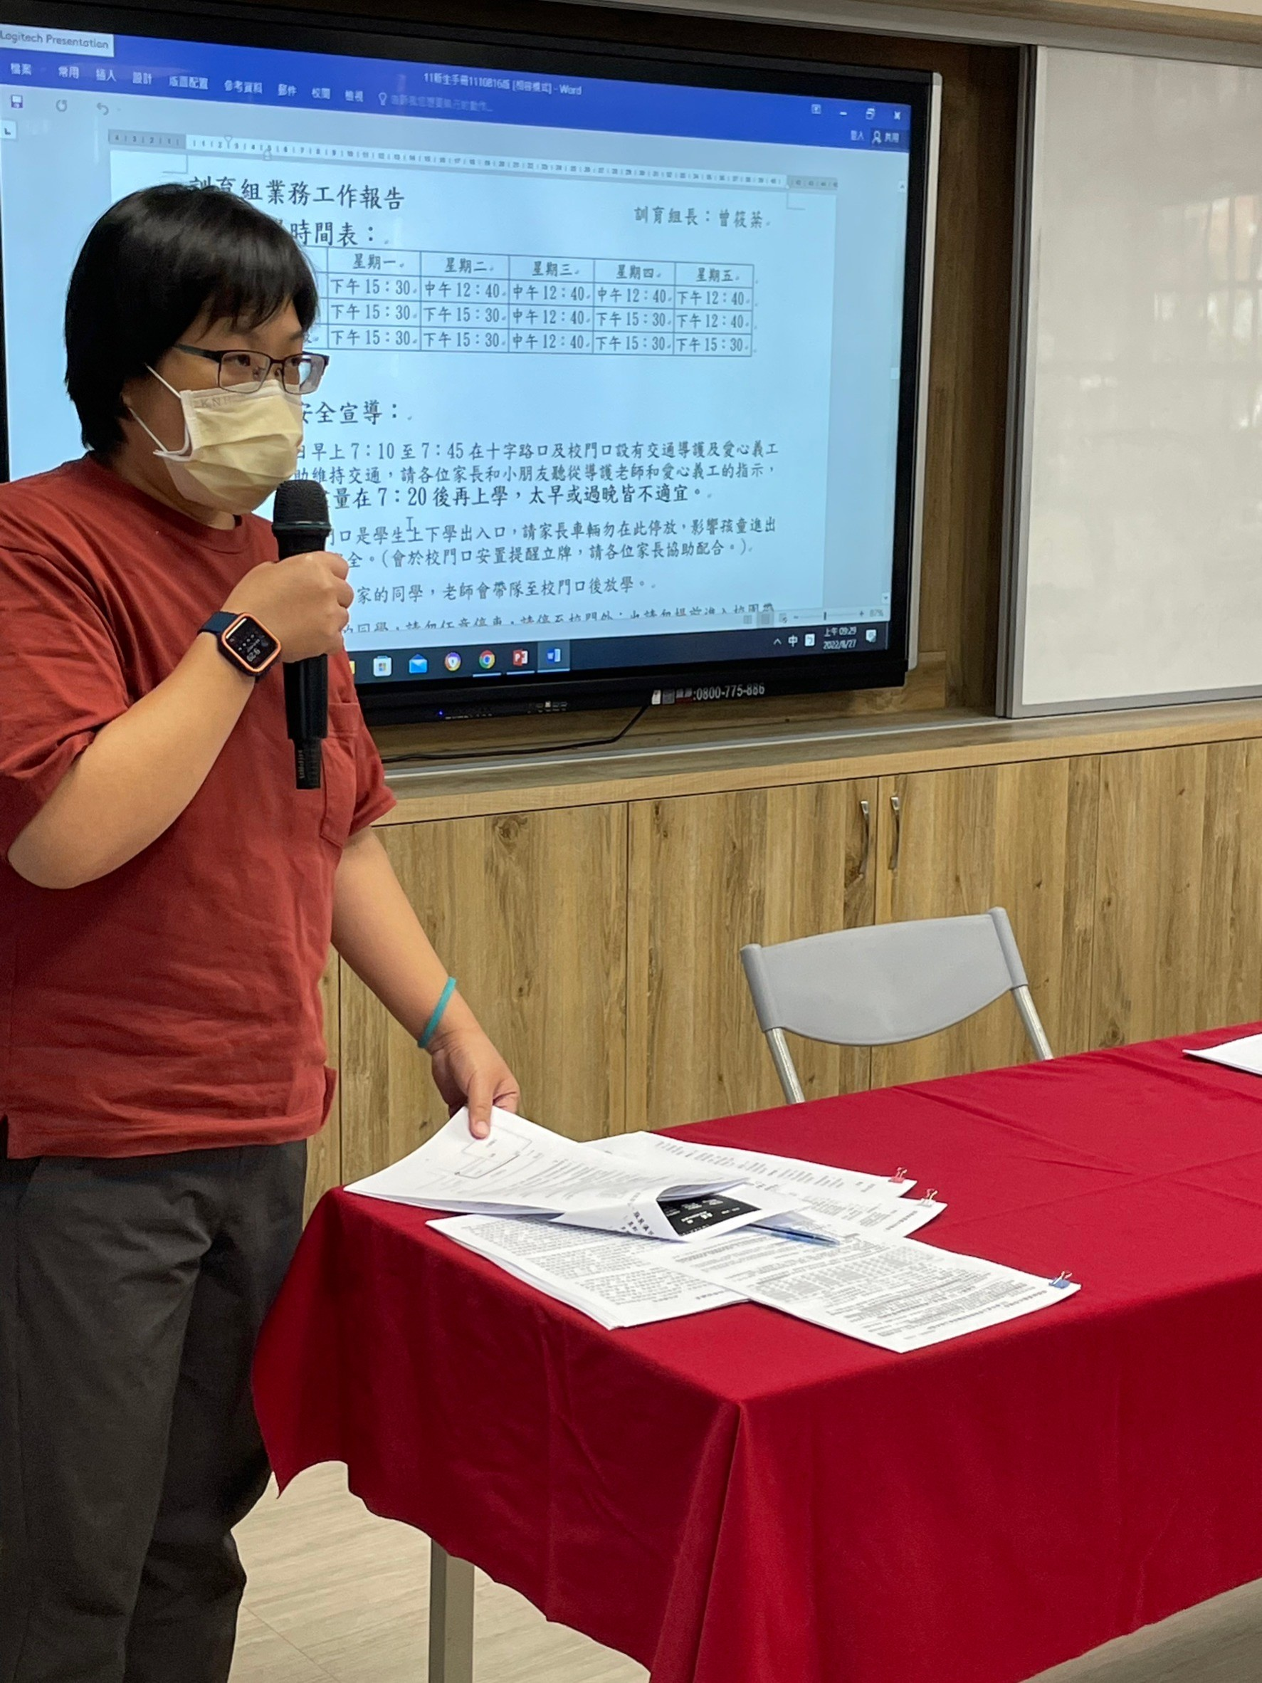 | 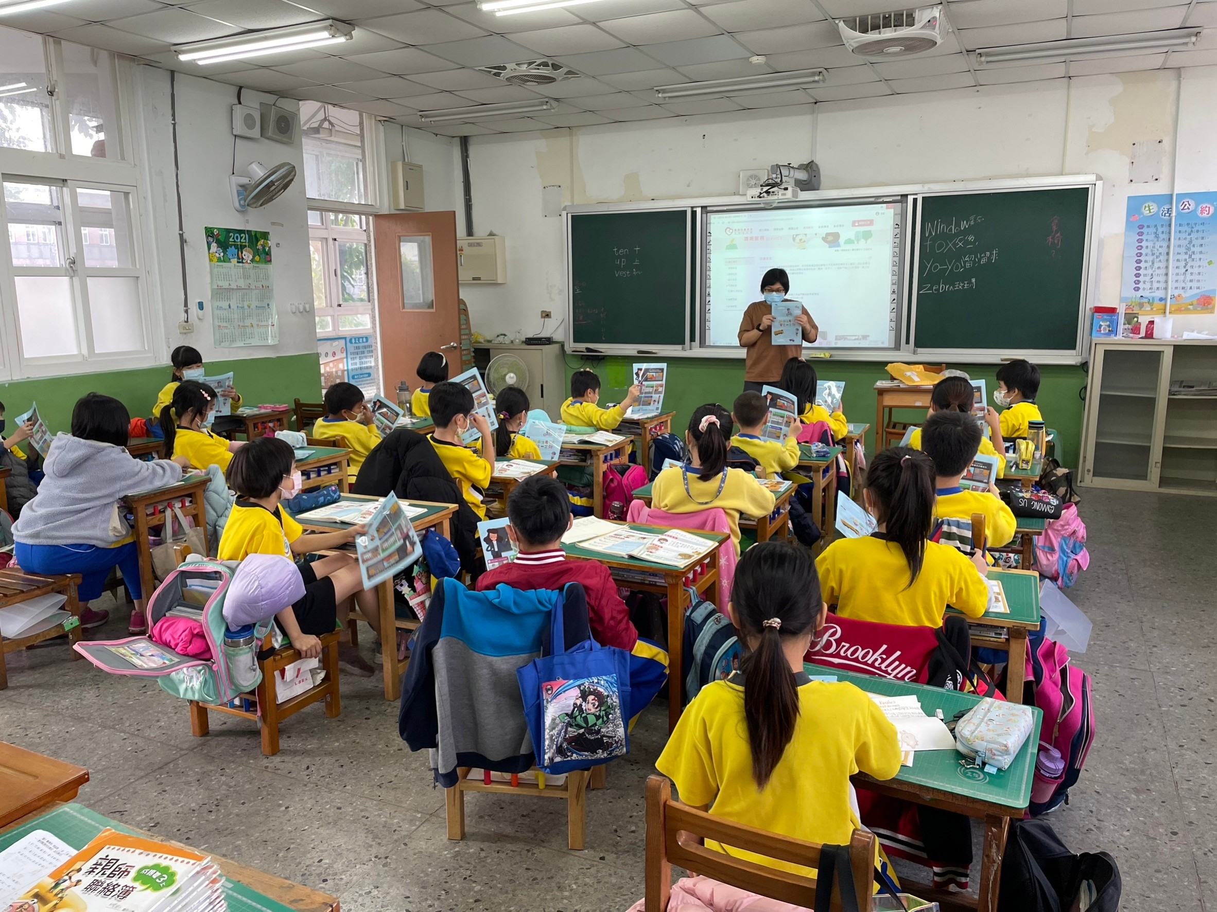
說明：新生家長座談會宣導交安訊息。 | 說明：課室教學宣導乘車時繫安全帶。
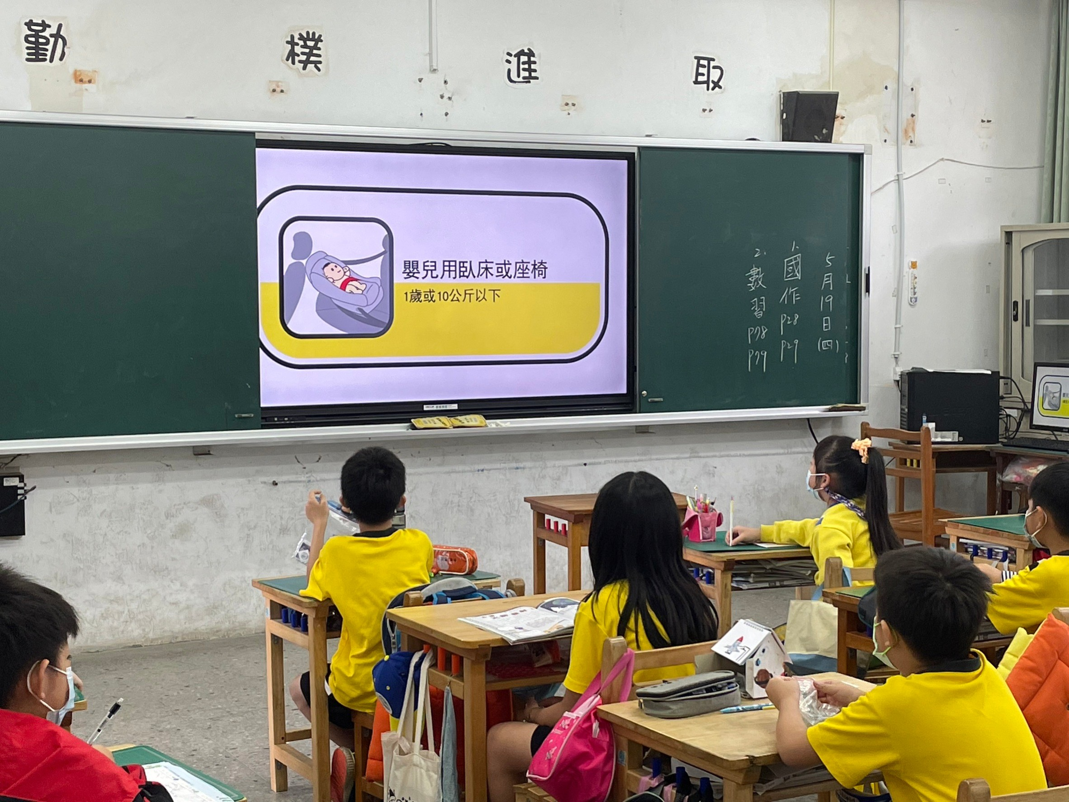 | 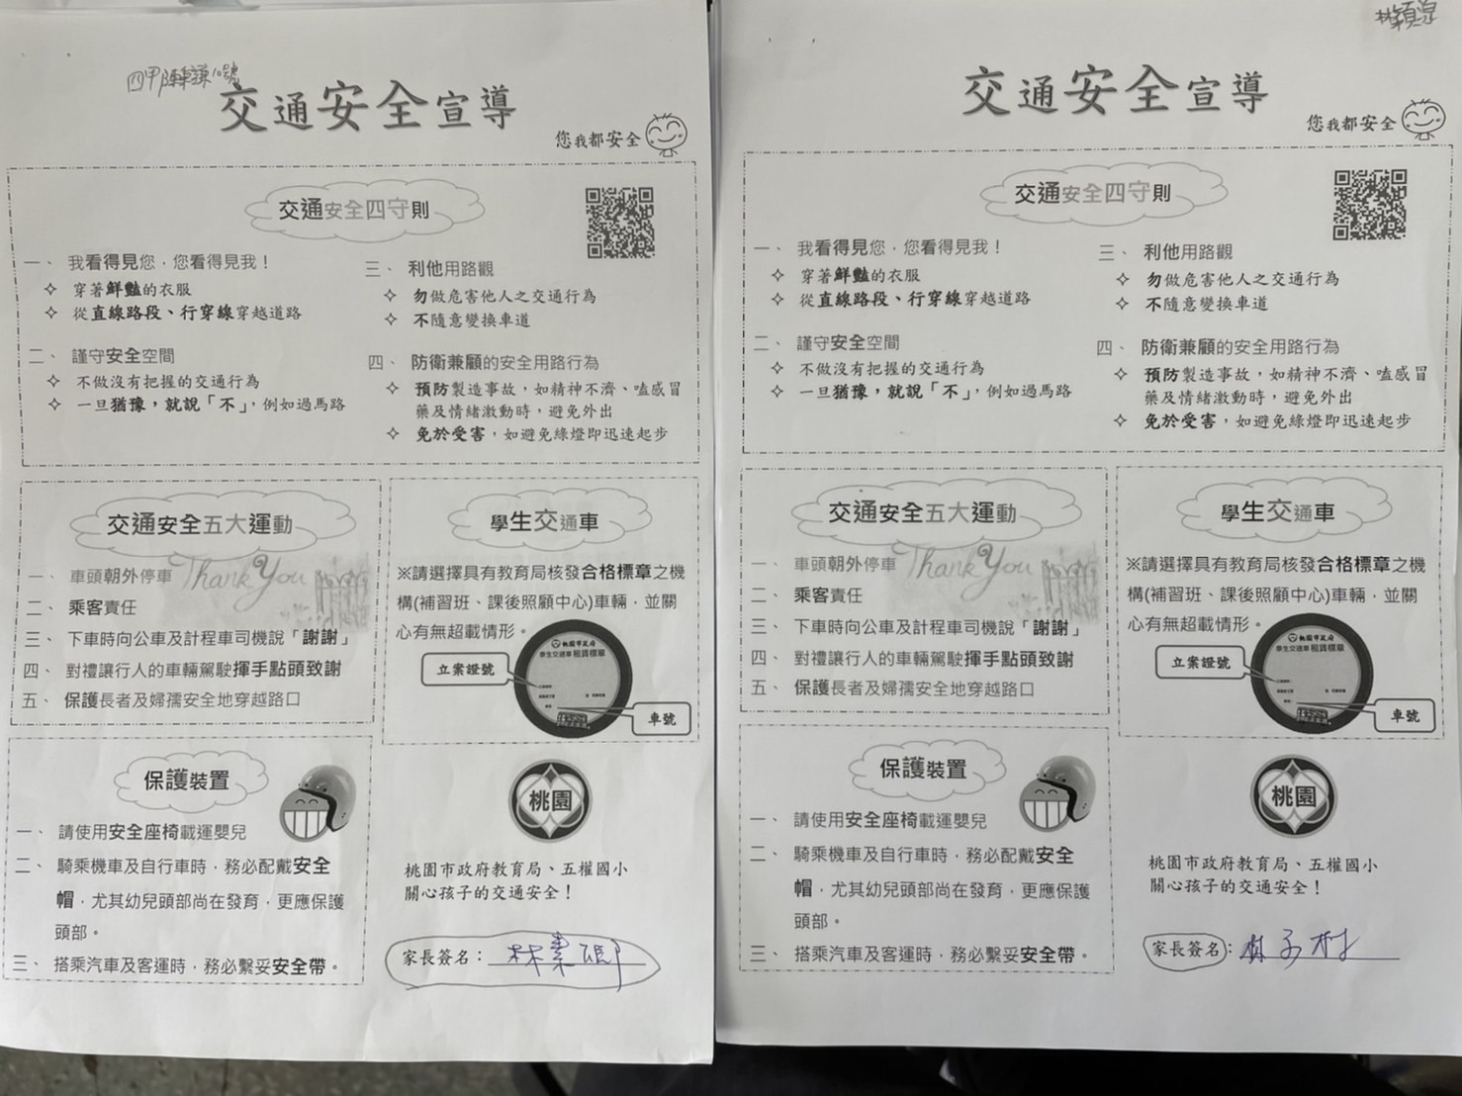
說明：汽車安全座椅影片宣導。 | 說明：提醒安全座椅與安全帶、安全帽等重要自我防護觀念之宣導單

